**“AÑO DEL BICENTENARIO DEL PERÚ: 200 AÑOS DE INDEPENDENCIA”**

**UNIVERSIDAD NACIONAL MAYOR DE SAN MARCOS**

Actividad Asíncrona

**Curso :** Diseño de Sistemas de Información

**Docente :** Nehil Indalicio Muñoz Casildo

**Integrantes :**

* Carlos Joyo Esteban Adrian 18200233
* Palomino Martinez Luis Alberto 18200173
* Chachi Meza Leonardo Juan Felix 18200060
* Caycho Huamán Renzo Omar 16200012
* Delgado Palomino Giussepe Andre 16200118
* Yupanqui Candia Luz Milena 21200001

Contenido

Introducción 4

Misión 4

Visión 4

Diagrama de procesos 5

Project Chárter 7

Nombre del proyecto 7

Director de Proyecto / Nivel de autoridad 7

Justificación 7

Objetivo General 7

Objetivos Específicos 7

Requerimientos / Descripción del producto final 7

Recursos asignados 8

Partes implicadas (Stakeholders) 8

Estimación inicial de riesgos 10

Estimación inicial de tiempo 10

Estimación inicial de costes 10

Requerimientos y responsables de aprobación 10

Visión general del proyecto 11

Propósito 11

Alcance 11

Características del producto 11

Suposiciones y restricciones 12

Participantes en el proyecto 12

Roles y responsabilidades 13

Calendario del proyecto 14

Matriz de responsabilidades 16

Actas de reuniones y participaciones de miembros del equipo 16

Primera Reunión 16

Segunda Reunión 17

Análisis y diseño de sistemas 19

Resumen de funcionalidades, alcances y limitaciones del sistema 19

Prototipos del sistema Mockups 20

Diagrama de CUS 20

Diagrama de clases de diseño 20

Diagrama de secuencia 20

# Introducción

## Misión

Ofrecer un eficiente servicio de almacén, clasificación de productos y manutención de stock de todo tipo de mercaderías manteniéndolas organizadas según la categoría que estas posean, así como el lote que pertenezcan. Brindamos un ambiente saludable para los empleados y mantenemos satisfechas las necesidades de la empresa, teniendo siempre los recursos y materiales que esta necesite. Además, buscamos ofrecer un servicio de calidad y un compromiso solido con la empresa y nuestros trabajadores.

## Visión

Convertirnos en una almacenadora que represente confianza, estableciendo las condiciones necesarias para participar y contribuir al desarrollo de las actividades comerciales e industriales de la empresa de la cual somos parte, adaptándonos a los cambios exigidos por la empresa debido a las nuevas tendencias y nuevos mercados que esta sigue, ampliando nuestra gama de productos hacia un servicio integrado.

## Diagrama de procesos

Proceso de registro de Ingresos

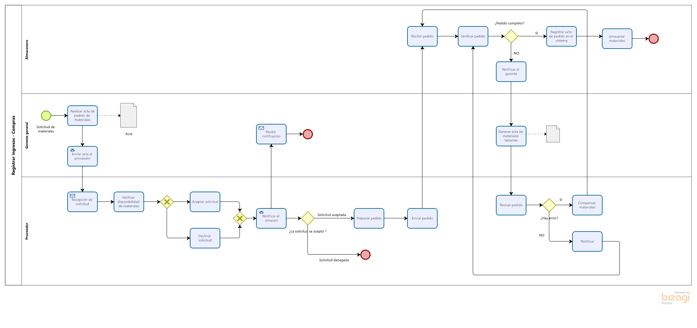

Proceso de registro de egresos

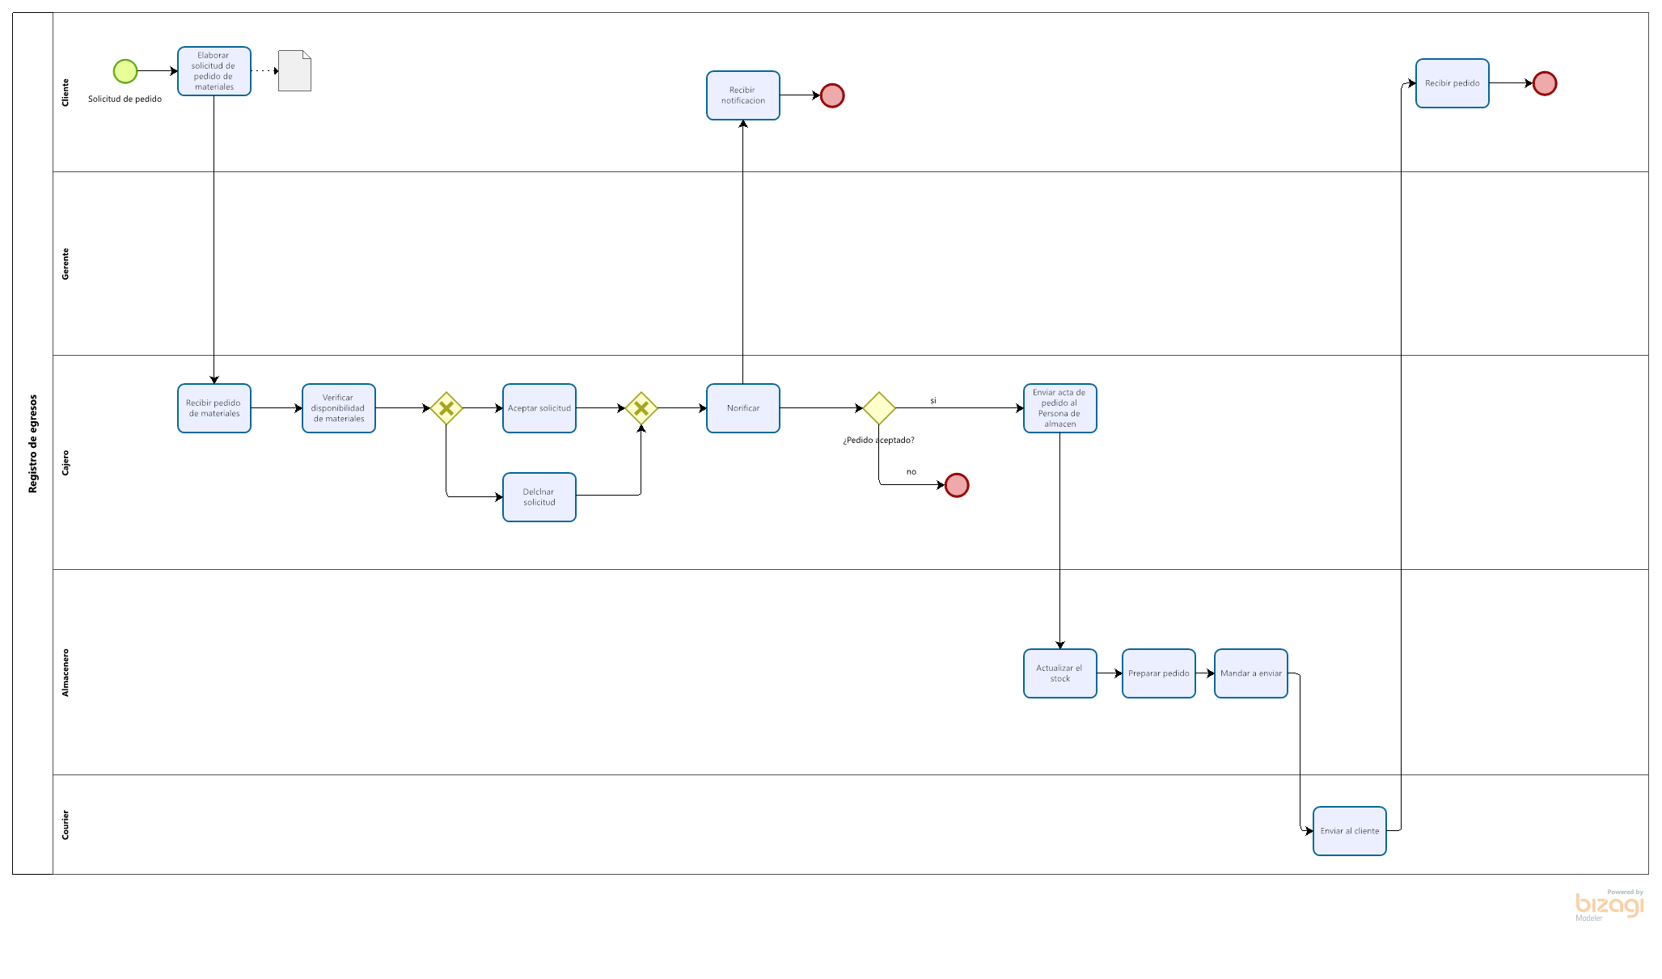

# Project Chárter

## Nombre del proyecto

|  |
| --- |
| **Strauss**  Sistema de Gestión de Almacén |

## Director de Proyecto / Nivel de autoridad

|  |
| --- |
| **Augusto Hernández de los Ríos**   * Completa autoridad para la gestión del proyecto, costes, manejo de los recursos para el desarrollo del proyecto, administración de tiempos dentro del proyecto y gestión de recursos humanos/tecnológicos para el proyecto. |

## Justificación

|  |
| --- |
| Nuestra compañía ha crecido un 50% en ventas en los últimos tres años esto conlleva un incrementó la cantidad de compras que se realizaron. Por ello se realizó un exhaustivo análisis optando por la creación de un inventario virtual esto con la finalidad de una mejor gestión de inventario y una maximización de ganancias y una minimización de gastos. |

## Objetivo General

|  |  |
| --- | --- |
| **De la empresa** | **Del Proyecto** |
| Integración de un sistema para la optimización de la gestión de Almacén. | Construcción de un sistema de gestión de almacén que controle los productos de la empresa según el alcance, costes y plazo definidos para el proyecto. |

## Objetivos Específicos

|  |  |
| --- | --- |
| **Objetivos de la empresa** | **Objetivos del proyecto** |
| * Lograr una gestión eficaz de los productos. * Reducir el tiempo de registro de productos. * Mejorar el registro de ingresos y egresos de los productos. | * Desarrollar un sistema de Gestión de almacén. * Diseñar un interfaz intuitivo, claro y * Amigable para el administrador. * Diseñar un interfaz intuitivo, claro y * Amigable para el cliente. |

## Requerimientos / Descripción del producto final

|  |  |
| --- | --- |
| **Requerimientos Generales** | **Requerimientos específicos** |
| * El sistema deberá permitir al jefe o asistente registrar de forma efectiva los productos que ingresan y egresan al almacén. * El sistema deberá permitir al jefe o asistente mantener actualizado la totalidad de los productos que están en el almacén. * El sistema deberá permitir al jefe o asistente visualizar el stock actual todos los objetos del almacén. * El sistema deberá permitir al cajero revisar el stock de un propucto en específico. * El sistema deberá permitir al jefe o asistente consultar los usuarios que manejan el almacén. * El sistema deberá permitir al jefe o asistente registrar de forma efectiva las compras que se han realizado. * El sistema deberá permitir al jefe o asistente actualizar los campos de las compras almacén si es necesario. * El sistema deberá permitir al jefe o asistente visualizar todas las compras que se ha realizado. | * El sistema debe tener un tiempo de respuesta máximo de 3 segundos. * El sistema debe de tener la capacidad debe soportar 50 solicitudes en simultaneo. * El sistema debe ser desarrollado en web * El sistema debe contar con una base de datos bien estructurada. * El sistema debe poder realizar la gestión de usuarios de forma eficiente. * Protocolo en caso de ataques informáticos. |

## Recursos asignados

|  |
| --- |
| Para la planificación inicial:   * 01 ingeniero de sistemas – jefe de proyecto. * 02 desarrolladores. * 01 analista de sistemas. * 01 diseñador. * 01 documentador.   El resto de los recursos necesarios para la planificación en detalle y la construcción del sistema deberán ser subcontratados. En caso de ser totalmente necesario, se deberán requerir recursos adicionales a través del jefe de proyecto. |

## Partes implicadas (Stakeholders)

|  |  |  |
| --- | --- | --- |
| **Nº** | **Stakeholder** | **Definición** |
| 01 | **Inversionistas** | El que brinda el dinero para la realización del sistema, quien evalúa la factibilidad de los proyectos. |
| 02 | **Gerente general** | Realiza la toma de decisiones, fiscalizador del desarrollo del proyecto. |
| 03 | **Personal de Almacen** | El encargado de realizar los ingresos del producto al almacen. |
| 04 | **Cajero** | El que realiza los egresos de los productos del almacén, también realiza consultas del stock de los productos a la base de datos. |
| 05 | **Jefe de proyecto** | Da forma al proceso de desarrollo. Realizan un seguimiento de todas las partes móviles para maximizar la eficiencia y sirven como punto de contacto para otras partes interesadas. Su interés principal es crear un producto sólido y dejar felices a los clientes. |
| 06 | **Desarrollador** | Es el encargado de crear el software basándose en los comentarios de otras partes interesadas, pero también son partes interesadas por derecho propio. Tienen la experiencia tecnológica necesaria para asesorar a los ejecutivos sobre qué características son factibles y cuánto tiempo tomaría construirlas. |
| 07 | **Analista** | Es el encargado de observar la organización y el contexto en el que se esta desarrollando para poder determinar los requerimientos, modelo arquitectónico, metodología a desarrollar, etc. |
| 08 | **Documentador** | Es el encargado de realizar un exhaustivo informe porcada proceso desarrollado, considerando todos los datos que se generen en el desarrollo del análisis y del sistema. |
| 09 | **Diseñador** | Es el encargado de realizar el maquetado del interfaz del sistema, el diagrama la base de datos y elabora el diccionario de datos. |

## Estimación inicial de riesgos

|  |
| --- |
| * La inadecuada especficacion de requerimeintos. * Dificultad al elaborar el interfaz. * Un sistema no amigable. * No se contemplan modificaciones a los diversos sistemas con los que se encuentra integrado el sistema. * El sistema local deberá estar exitosamente implementado en un plazo máximo de 4 meses calendario. * Cumplir con los estándares de Análisis y Desarrollo según la metodología RUP. * Agregar otros módulos o características adicionales al sistema tendrán un costo adicional determinado por un analista. * Las capacitaciones exceptuando la inicial tendrán un costo adicional. * El mantenimiento del sistema contará con un costo adicional. * El aumento de características o modificaciones incluirán costos adicionales. * La capacitación será por única vez en la fecha determinada por el directorio. * La capacitación del sistema web se dará al administrador del sistema y a los docentes investigadores. * La capacitación tendrá una duración aproximada de 3 horas. * La organización no se hace responsable por las fallas generadas por los administradores y usuarios. |

## Estimación inicial de tiempo

|  |  |
| --- | --- |
| Fecha de Entrega: | 05 de agosto del 2021 |
| Finalización: | El sistema debe estar implementado y funcional junto a todos los requerimientos que fueron pactados en el contrato. |
| Consideraciones: | * Disponibilidad del personal para la implantación del sistema. * El tiempo se puede ver afectado en caso se dieran eventos externos (huelgas, terrorismo, vandalismo, aspectos políticos, manifestaciones y protestas). |

## Estimación inicial de costes

|  |
| --- |
| El presupuesto total para el diseño, construcción y control de calidad son s/10,000 soles. |

## Requerimientos y responsables de aprobación

|  |  |  |
| --- | --- | --- |
| **Requerimientos y Responsables** | | |
| **Nº** | **Actividad** | **Responsables** |
| 01 | Aprobación preliminar del proyecto | * Gerente General * Inversionistas |
| 02 | Aprobación del Diseño del sistema | * Gerente General * Jefe del Proyecto * Personal de Almacén |
| 03 | Aprobación de cambios en plazos y/o costes adicionales | * Gerente General * Inversionistas |
| 04 | Aprobación de la usabilidad del sistema | * Personal del Almacén |
| 05 | Aprobación del sistema final | * Jefe del Proyecto * Gerente General * Personal de Almacén |

# Visión general del proyecto

## Propósito

El propósito del proyecto es la construcción de un sistema de gestión de almacén que permita tener el adecuado control de los productos, la información oportuna y confiable, contemplando los costos y los tiempos establecidos

## Alcance

Se desarrollará un sistema para la gestión de almacén propio para la empresa, durante un tiempo máximo de 9 semanas, el sistema no contempla la generación de informes, facturas.

Se definirá un plan de trabajo para que el proyecto alcance los objetivos en los tiempos determinados.

El sistema de almacén deberá permitir las siguientes funcionalidades:

* Registrar los productos al llegar al almacén.
* Mostrar el stock de los productos.
* Registrar los productos que salen.

El sistema permita a la empresa mantener su la información de los productos actualizada, organizada y confiable.

En la entrega del sistema se desarrollará capacitación al personal para el uso adecuado.

## Características del producto

* El producto permite integrar y administrar con eficacia todas las tareas operativas y logísticas del almacén.
* El producto cuenta con una interfaz amigable la cual permite a cualquier usuario inexperto entender de forma sencilla como funciona esta.
* El producto es idóneo para aquellos almacenes que necesiten llevar a cabo una gestión automatizada y optimizada de un almacén pequeño y mediano.

*El producto permite hacer un seguimiento en tiempo real del stock del almacén.

* El producto proporciona información para llevar a cabo el seguimiento de los productos.
* El producto permite tener un registro de la salida atreves de las emisiones de notas de pedidos.

## Suposiciones y restricciones

**SUPOCICIONES**

* El sistema deberá poder ser ejecutado en cualquier computadora con la que cuente el almacén
* El almacenamiento de la información se encontrará en el servidor local
* El sistema tendrá servidor de Base de Datos
* El sistema deberá funcionar con las especificaciones mínimas de internet
* Se deberá brindar capacitación a los usuarios del sistema
* El sistema deberá soportar la entrada de varios usuarios al mismo tiempo sin colapsar, en caso de que el sistema colapse este deberá volver a su funcionamiento normal en un tiempo no mayor a 30 segundos
* El sistema deberá tener una interfaz amigable entendible por cualquier usuario, que evite confusiones en los usuarios
* El sistema solo deberá permitir el ingreso a los empleados que cuenten con un usuario y contraseña

**RESTRICCIONES**

* El tiempo de desarrollo del sistema no excederá las 9 semanas
* El costo por el desarrollo del sistema no excederá los 10000 soles
* El equipo de trabajo del sistema contará como mínimo con un jefe de proyecto, un analista y 2 desarrolladores
* Agregar módulos o modificaciones adicionales a lo estipulado tendrá un costo adicional determinado por un analista
* El mantenimiento del sistema contara con un costo fijo por cada mantenimiento
* Solo se brindará una capacitación del sistema, la cual estará determinada por el cliente
* La administración no se hace responsable por los errores cometidos por los usuarios
* La licencia del producto será de forma perpetua, pero sin el código fuente el cual es de autoría de los desarrolladores del sistema
* Existirá una garantía de un año en caso se halle algún tipo de error al momento de la ejecución

## Participantes en el proyecto

Cada uno de los integrantes del grupo fue asignado a roles específicos, considerando sus habilidades, además los integrantes ayudaran en otros roles.

|  |  |  |
| --- | --- | --- |
| Roles | Participantes | Definición |
| Jefe de proyecto | Chachi Meza Leonardo Juan Felix | Dirigir y establecer condiciones de trabajo. |
| Analista | Yupanqui Candia Luz Milena | Dirigir el proceso de captura de requerimientos. |
| Desarrolladores | Carlos Joyo Esteban Adrián  Caycho Huamán Renzo Omar | Encargado de la codificación. |
| Diseñador | Palomino Martinez Luis Alberto | Encargado de la arquitectura. |
| Documentador | Delgado Palomino Giussepe Andre | Elaborar los diferentes documentos del proyecto. |

## Roles y responsabilidades

| **Cargo** | **Nombres** | **Funciones** |
| --- | --- | --- |
| Jefe de Proyecto | Chachi Meza Leonardo Juan | * + Establece los plazos, fases y entregables del proyecto.   + Controla el alcance del proyecto   + Define, los objetivos, procedimientos y estrategias del proyecto.   + Monitorea el avance del proyecto, el desempeño y las necesidades del equipo en general.   + Asigna los roles, responsabilidades y tareas a los miembros alcances del equipo.   + Realiza reportes del proyecto al encargado designado por Vicerrectorado de Investigación.   + Informa tempranamente y propone alternativa de solución al encargado designado por Vicerrectorado de Investigación sobre cualquier problema que pueda generar atrasos o inconvenientes para el normal desenvolvimiento del proyecto. |
| Analista de requerimientos | Luz Milena Yupanqui Candia | * + Vínculo de unión entre el usuario y el área operativa.   + Verifica que los requisitos especificados sean los correctos.   + Elaboración del documento de análisis.   + Realizar un correcto análisis de requisitos para que el sistema cubra las necesidades del cliente. |
| Diseñador | Palomino Martinez Luis Alberto | * + Realiza el diseño de arquitectura.   + Escoger los recursos tecnológicos ideales para desarrollar el proyecto.   + Debe ser capaz de realizar mejoras continuas en la arquitectura.   + Asegurar la eficiencia de la arquitectura propuesta.   + Prototipado de interfaz del sistema. |
| Desarrollador | Carlos Joyo Esteban Adrián  Caycho Huamán Renzo Omar | * + Realizan labores de desarrollo del sistema.   + Presentar avances y estado de las actividades desarrolladas en el proyecto.   + Realizar las actividades siguiendo las especificaciones técnicas descritas de acuerdo con el alcance definido. |
| Analista de pruebas | Luz Milena Yupanqui Candia | * + Realiza Pruebas lógicas de la aplicación y verifican con cumplir las expectativas.   + Aporta opiniones que no se consideró por el equipo con anterioridad.   + Correcta realización de las pruebas del sistema.   + Probar diferentes situaciones para determinar si el sistema es eficiente en estas.   + Realizar observaciones y mejoras en el sistema basándose en los resultados de las pruebas. |
| Documentador | Palomino Giussepe Andre | * + Elaboración del plan de trabajo   + Elaboración del documento de análisis del sistema   + Elaboración del documento de diseño del sistema.   + Elaboración del documento de construcción del sistema.   + Elaboración del informe final.   + Debe entender muy bien el producto y las necesidades del usuario.   + Elaborar la Presentación del Sistema para el Cliente. |

## 

## Calendario del proyecto

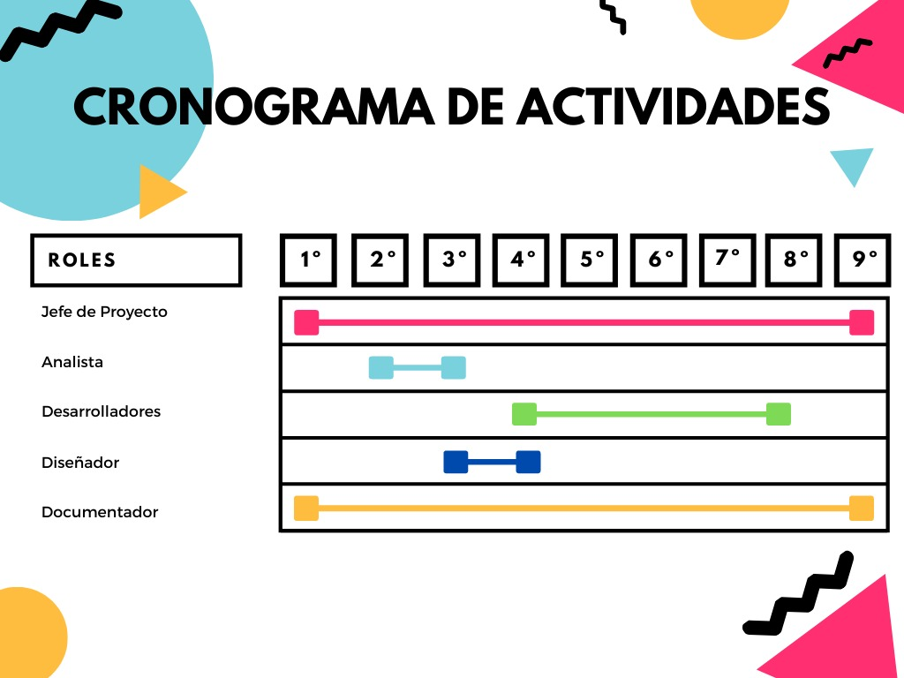

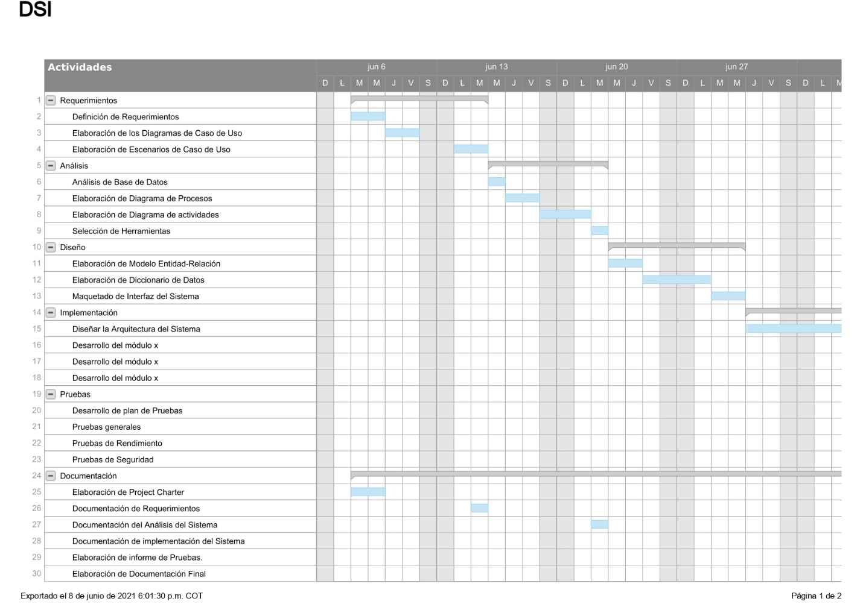

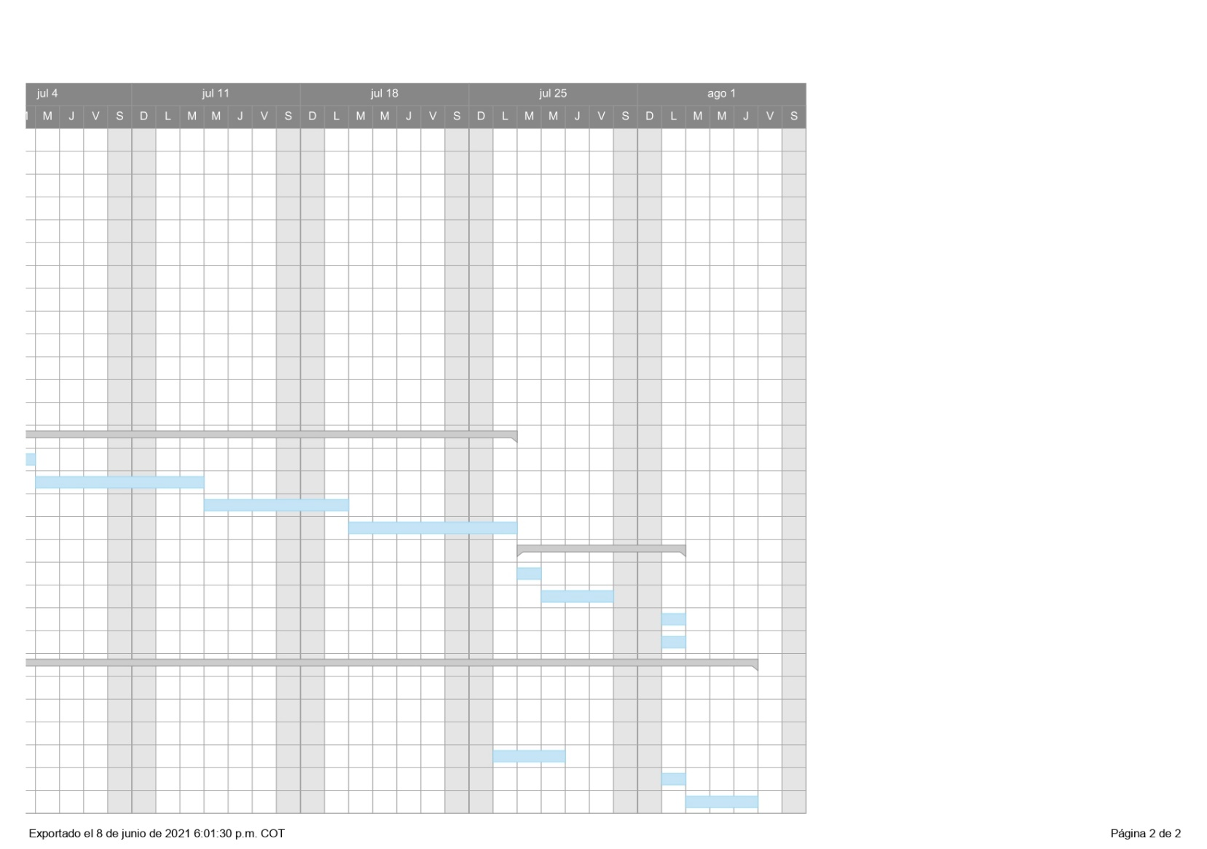

## Matriz de responsabilidades

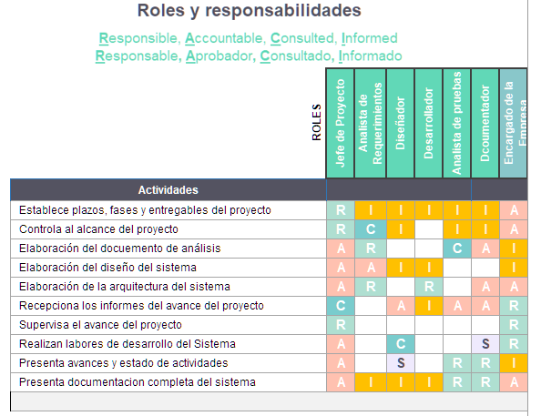

## Actas de reuniones y participaciones de miembros del equipo

### Primera Reunión

**Llamada al orden**

Se ha celebrado una reunión del Grupo de desarrollo de un sistema de almacenamiento vía Meet el **19/06/2012.**

**Asistentes**

* Carlos Joyo Esteban Adrián – Desarrollador
* Chachi Meza Leonardo Juan Felix – jefe de proyecto
* Delgado Palomino Giussepe André – Documentador
* Palomino Martinez Luis Alberto – Diseñador
* Caycho Huamán Renzo Omar – Desarrollador

**Miembros no asistentes**

* Yupanqui Candia Luz Milena

**Objetivos de la reunión**

* Mostrar los avances realizados y verificar que estén bien desarrollados
* Absolver dudas del proyecto, los avances realizados y de asuntos posteriores.
* Verificar que los avances no contrasten con los procesos propuestos.

**Comentarios**

Tres de los integrantes no presentaron un avance debido algunas dudas que tenían el proyecto. Sus dudas fueron absueltas para que se puedan elaborar dichos avances.

**Asuntos pendientes**

* Culminación de avances pendientes para la próxima sesión
* Presentación de avances de la próxima sesión, si en caso no se presentó avance en la primera sesión se deberán de presentar ambos archivos.

**Nuevos asuntos**

* Discusión sobre redefinición de los procesos planteados
* Ideas para nuevas interfaces de usuario

**Foto adjunta de la reunión**

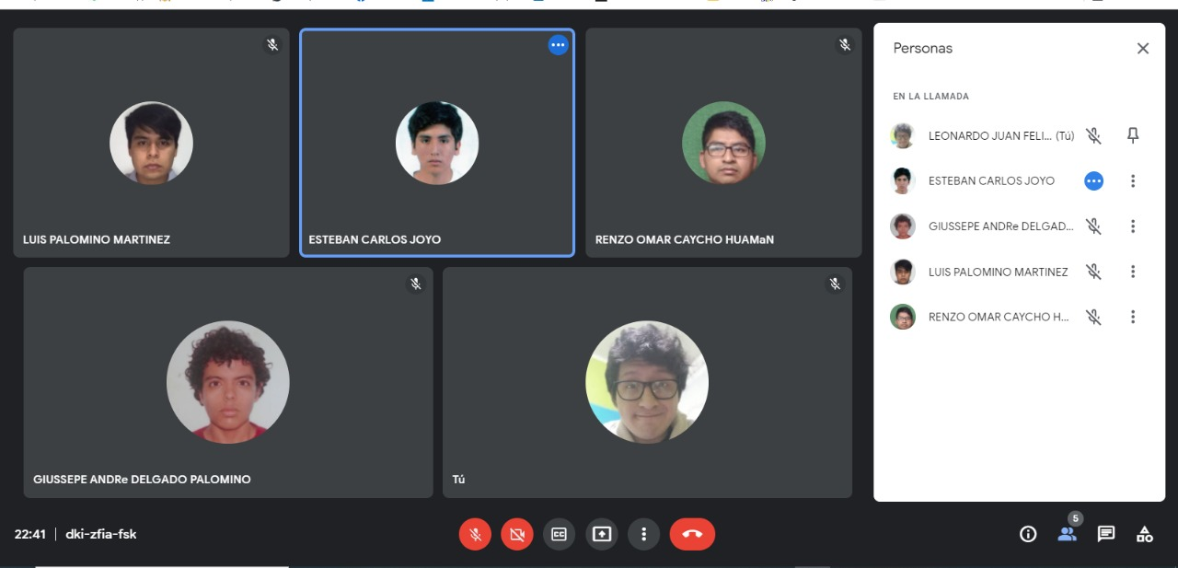

### Segunda Reunión

**Llamada al orden**

Se ha celebrado una reunión del Grupo de desarrollo de un sistema de almacenamiento vía Meet el **20/06/2012.**

**Asistentes**

* Carlos Joyo Esteban Adrián – Desarrollador
* Chachi Meza Leonardo Juan Felix – jefe de proyecto
* Delgado Palomino Giussepe André – Documentador
* Yupanqui Candia Luz Milena – Analista de sistemas
* Caycho Huamán Renzo Omar – Desarrollador

**Miembros no asistentes**

* Palomino Martinez Luis Alberto – Diseñador

**Objetivos de la reunión**

* Mostrar los avances realizados y verificar que no contrasten con los ya presentados en la sesión anterior
* Absolver dudas de la sesión anterior conforme a los nuevos avances
* Corrección de problemas si se presentan
* Finalizar el trabajo con los documentos corregidos

**Comentarios**

Los avances mostrados hasta esta sesión fueron los esperados. Las dudas fueron absueltas y las correcciones fueron realizadas. Los avances pendientes de la sesión pasada no afectaron al desarrollo, esto indica que el proceso fue bien entendido.

Se modificaron algunos procesos para simplificar el trabajo de los desarrolladores y hacer más amigable el sistema con el usuario.

**Nuevos asuntos**

* La unión de los avances y la finalización del entregable.

**Foto adjunta de la reunión**

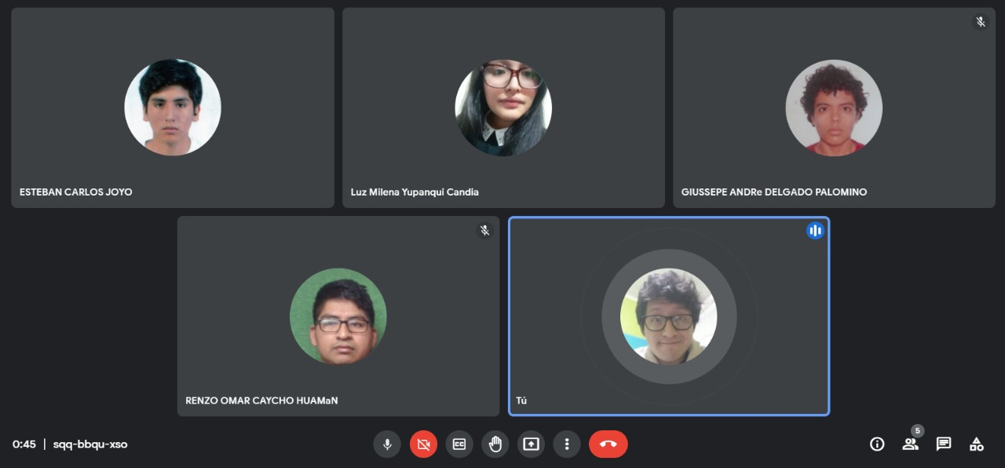

# Análisis y diseño de sistemas

## Resumen de funcionalidades, alcances y limitaciones del sistema

|  |  |  |
| --- | --- | --- |
| **Registro de ingresos** | | |
| **Nombre del requerimiento:** | Registrar los productos que ingresan. | **ID Único: R**001 |
| **Usuario:** | Personal de Almacén | |
| **Descripción:** | El sistema permite al Personal de Almacén registrar los productos que llegan conforme al pedido realizado por el gerente, estos son registrados en el sistema a base de los datos del formulario del sistema. | |
| **Funcionalidad:** | El personal del almacén después de iniciar sesión se dirige a la opción ingreso de productos donde el sistema le mostrara un formulario para que pueda ingresar el detalle del producto para ser estos registrados a la base de datos. | |
| **Alcance:** | El registro necesitará de la factura de compras, la evaluación de productos y se realizará de forma manual.  El conjunto de productos registrados cumple la condición básica de no ser perecibles. | |
| **Limitaciones:** | Se ingresa un producto a la vez. | |

|  |  |  |
| --- | --- | --- |
| **Registro de egresos** | | |
| **Nombre del requerimiento:** | Registro de egresos | **ID Único: R**002 |
| **Usuario:** | Personal de almacén | |
| **Descripción:** | El sistema deberá permitir al usuario registrar los productos que salgan del almacén, actualizando la base de datos del stock de los productos. | |
| **Funcionalidad:** | El personal del almacén después de iniciar sesión realiza el registro de productos que serán enviados desde el almacén, esto en base a la nota de pedidos que reciba del cajero. | |
| **Alcance:** | El registro se hará manualmente y necesitará de la nota de pedidos, la cual será suministrada por el cajero. | |
| **Limitaciones:** | Los registros se realizarán de forma diaria(día del registro) según el sistema. Sin opción de poder registrar en fechas pasadas. | |

|  |  |  |
| --- | --- | --- |
| **Reporte de Stock** | | |
| **Nombre del requerimiento:** | Ingresar a la lista de proyectos | **ID Único: R**003 |
| **Usuario:** | Jefe, cajero, almacenista | |
| **Descripción:** | El sistema permite emitir reporte sobre el stock general o de cada elemento en el almacén. | |
| **Funcionalidad:** | Cualquier usuario puede acceder al sistema para verificar el stock actual de los productos y generar reportes de estos. Estos pueden ser dedicados o generales. | |
| **Alcance:** | Para realizar el reporte de stock el sistema debe tener en la base de datos la información de los productos de los que se requiera obtener el stock. | |
| **Limitaciones:** | El reporte no se genera automáticamente, se realiza por pedido del usuario. | |

## Prototipos del sistema Mockups

Asd

Asd

## Diagrama de CUS

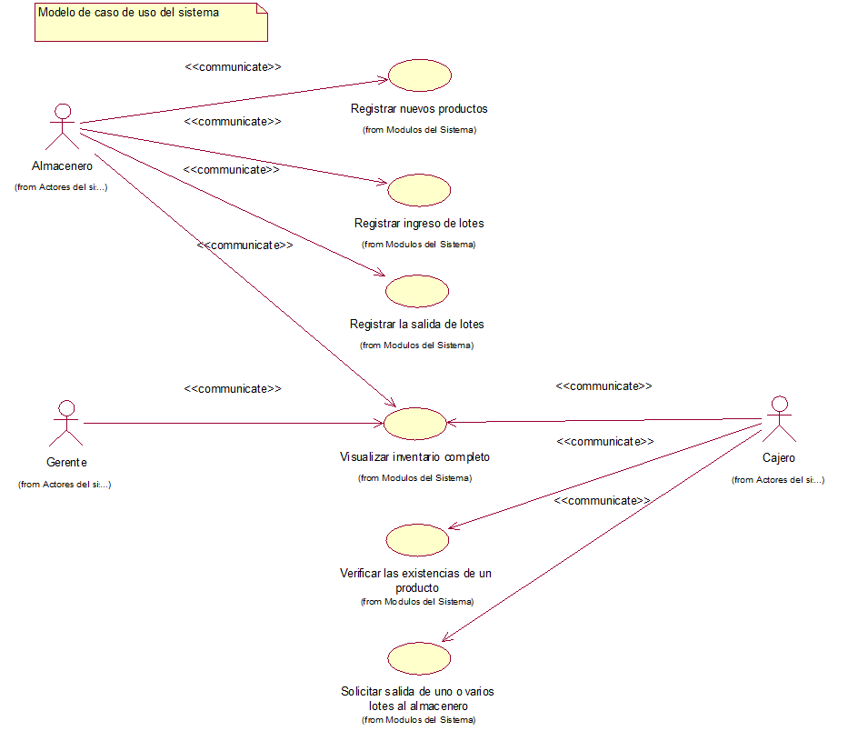

## 

## Diagrama de clases de diseño

**Modelo de Clases: Registrar la salida de lotes**

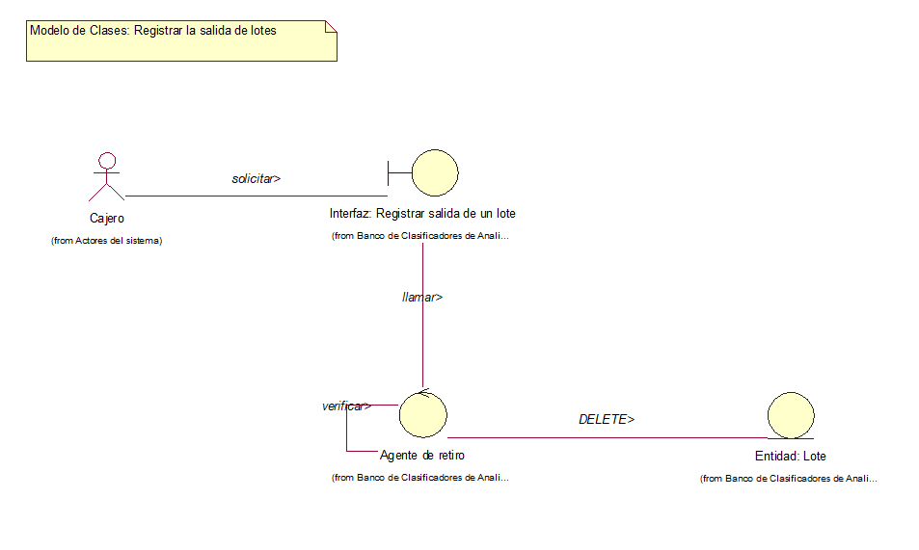

**Modelo de Clases: Registrar los ingresos de lotes**

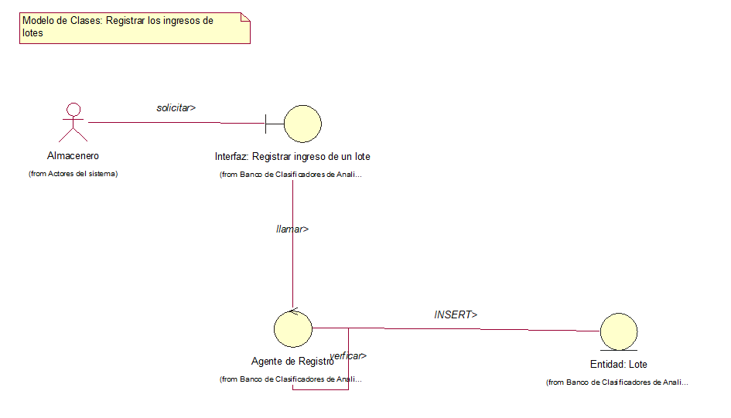

**Modelo de Clases: Registrar nuevos productos**

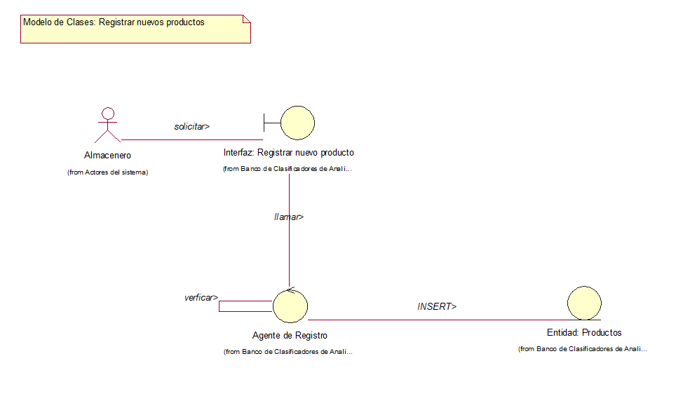

**Modelo de Clases: Solicitar salida de lotes**

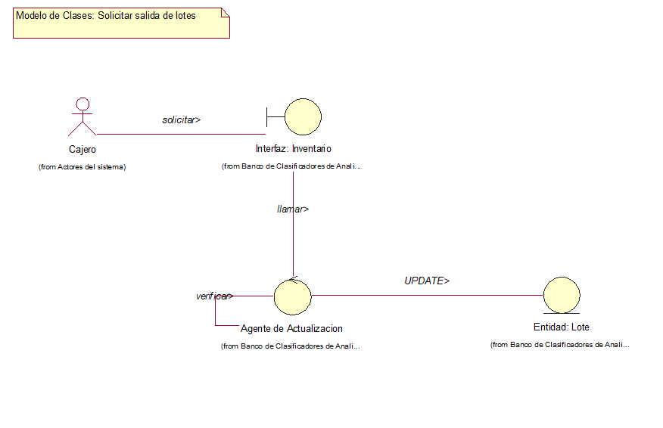

**Modelo de Clases Visualizar reporte general**

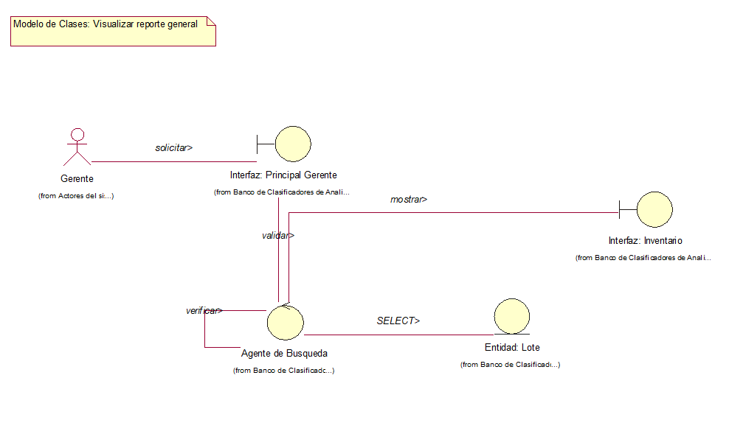

## Diagrama de secuencia

**Modelo de Interaccion: Registrar la salida de los lotes**

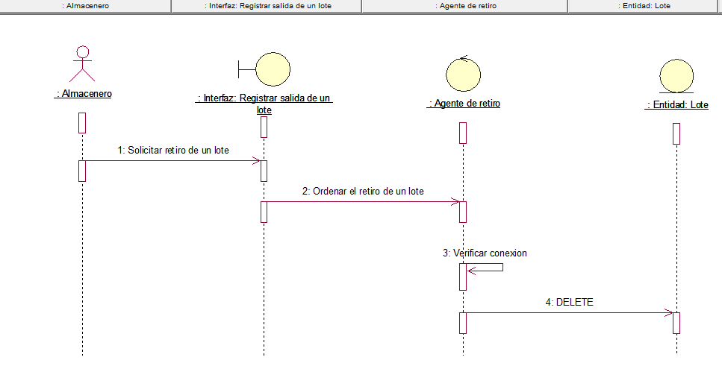

**Modelo de Interaccion: Registrar los ingresos de lotes**

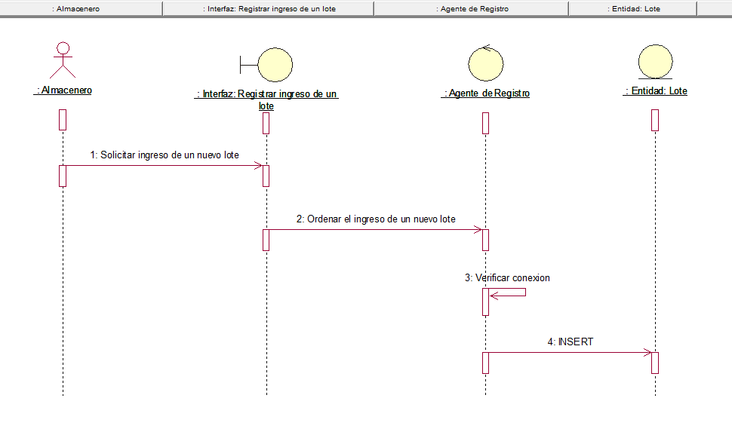

**Modelo de Interaccion: Registrar nuevos productos**

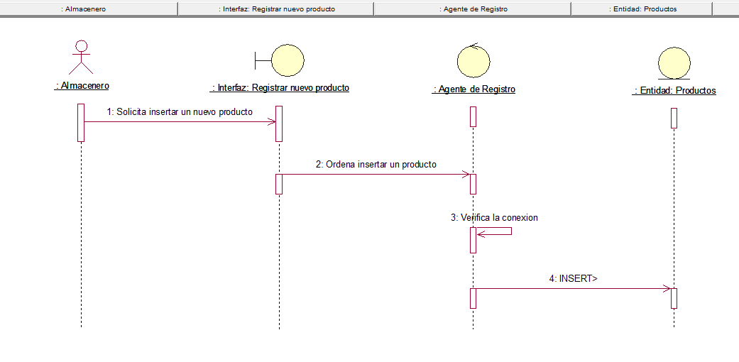

**Modelo de Interaccion: Solicitar salida de lotes**

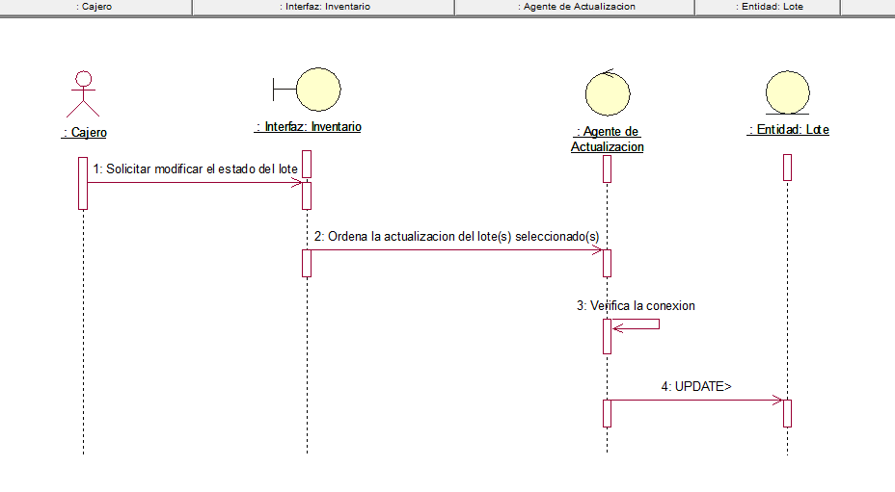

**Modelo de Interaccion: Visualizar reporte general**

